Учреждение образования
«Белорусский государственный технологический университет»

Лабораторная работа №4
Исследование криптографических шифров на основе подстановки символов

Выполнил:
Студент 3 курса 6 группы ФИТ
Коробов Егор Олегович

2026 г.
Цель: изучение и приобретение практических навыков разработки и использования приложений для реализации подстановочных шифров.
Задачи:
- Закрепить теоретические знания по алгебраическому описанию, алгоритмам реализации операций зашифрования/расшифрования и оценке криптостойкости подстановочных шифров.
- Ознакомиться с особенностями реализации и свойствами различных подстановочных шифров на основе готового программного средства (L_LUX).
- Разработать приложение для реализации указанных преподавателем методов подстановочного зашифрования/расшифрования.
- Выполнить исследование криптостойкости шифров на основе статистических данных о частотах появления символов в исходном и зашифрованном сообщениях.
- Оценить скорость зашифрования/расшифрования реализованных способов шифров.
- Результаты выполнения лабораторной работы оформить в виде описания разработанного приложения, методики выполнения экспериментов с использованием приложения и результатов эксперимента.
1 Практическая часть
В рамках основного задания разработано авторское программное приложение. Приложение реализует следующие функции:
- Выполнять зашифрование/расшифрование текстовых документов (объемом не менее 5 тысяч знаков), созданных на основе алфавита белорусского языка;
- Использовать шифр на основе таблицы Трисемуса. Ключевое слово – собственное имя;
- Использовать шифр на основе шифра Цезаря.
Программа выводит в консоль время шифрования и дешифрования для обоих методов. Результаты работы авторского приложения для исходных данных варианта представлены на рисунке 1.1.
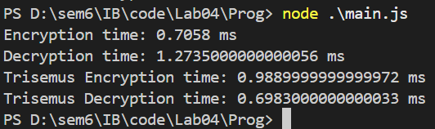
Рисунок 1.1 – Интерфейс и результаты работы авторского приложения
В результате работы программы формируются текстовые файлы с зашифрованным и расшифрованным текстом. Результат работы представлен на рисунке 1.2.
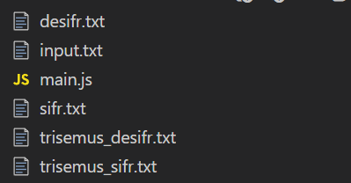
Рисунок 1.2 – Результат работы авторского приложения
В рамках лабораторной работы было разработано программное приложение на языке JavaScript, реализующее подстановочные шифры. Были реализованы следующие алгоритмы:
- Шифр Цезаря — основан на сдвиге символов алфавита на фиксированное число позиций.
- Шифр Трисемуса — модификация шифра Цезаря с использованием ключевого слова и таблицы, состоящей из смещенных алфавитов.
Для шифра Цезаря используется смещение на определенное количество символов алфавита. Для дешифрования проводится обратная операция.
В шифре Трисемуса алфавит формируется на основе ключевого слова, после чего выполняется операция сдвига на количество символов, зависящее от позиции символа в исходном сообщении.
Для каждого алгоритмя были проведены замеры времени работы. Код, отвечающий за вычисление времени работы алгоритмов представлен в листинге 1.1.
let start = performance.now();
let sifr = encrypt(input);
let end = performance.now();
fs.writeFileSync('./sifr.txt', sifr);
console.log(`Encryption time: ${end - start} ms`);

start = performance.now();
let desifr = decrypt(sifr);
end = performance.now();
fs.writeFileSync('./desifr.txt', desifr);
console.log(`Decryption time: ${desifrEnd - desifrStart} ms`);

start = performance.now();
let trisemusSifr = encryptTrisemus(input);
end = performance.now();
fs.writeFileSync('./trisemus_sifr.txt', trisemusSifr);
console.log(`Trisemus Encryption time: ${end - start} ms`);

start = performance.now();
let trisemusDesifr = decryptTrisemus(trisemusSifr);
end = performance.now();
fs.writeFileSync('./trisemus_desifr.txt', trisemusDesifr);
console.log(`Trisemus Decryption time: ${desifrEnd - desifrStart} ms`);
Листинг 1.1 – Участок кода вычисления времени работы
Приложение на вход получает текстовый документ с сообщением на белорусском языке. Длина сообщения превышает 5000 символов. Частоты распределения символов в оригинальном тексте представлены на рисунке 1.3
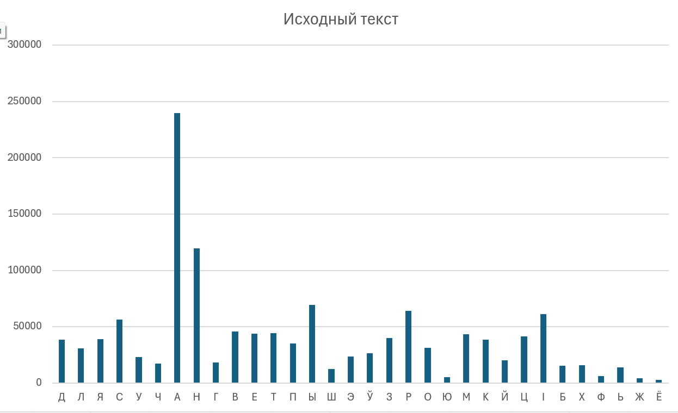
Рисунок 1.3 – Частоты распределения символов в оригинальном тексте
Согласно рисунку 1.3 в тексте наиболее популярными являются «а», «н» и символ пробела. Наиболее популярных символов мало, поэтому расшифровать текст подстановкой будет не проблематично.
Частоты распределения символов в тексте, зашифрованным шифром Цезаря представлены на рисунке 1.4.
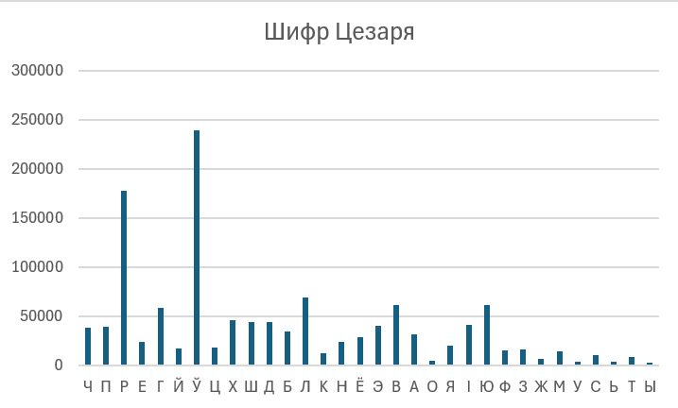
Рисунок 1.4 – Частоты появления символов в шифре Цезаря
Частоты распределения символов в тексте, зашифрованным таблицей Трисемуса представлены на рисунке 1.5.
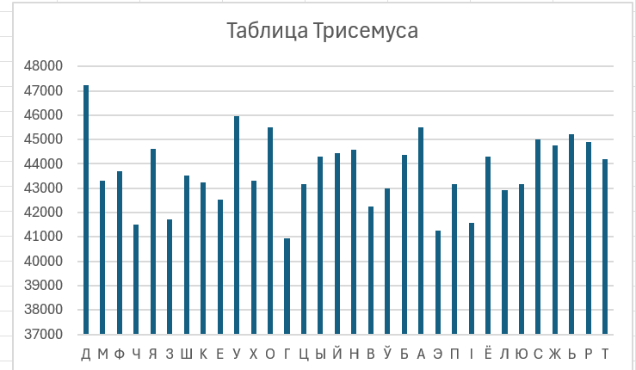
Рисунок 1.5 – Частоты появления символов в таблице Трисемуса
Согласно рисунку 1.5, частоты символов схожи из-за особенности алгоритма. Это обеспечивает большую криптостойкость относительно шифра Цезаря, что усложняет расшифровку сообщения злоумышленниками.
Для проверки скорости выполнения было проведено несколько тестов с разной длинной исходного сообщения. Время выполнения программы предоставлено на рисунке 1.6.
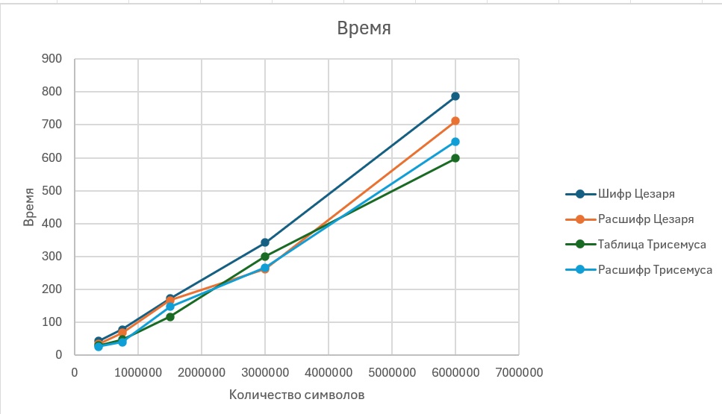
Рисунок 1.6 – Время выполнения программы
Выполнение шифрования и расшифрования алгоритмом Цезаря занимает больше времени, однако, это может быть связано с программной реализацией алгоритмов шифрования и расшифрования.

Вывод
В ходе выполнения лабораторной работы были изучены принципы работы подстановочных шифров, реализованы алгоритмы шифрования и дешифрования, а также проведен анализ их производительности.
Практическая реализация показала, что подстановочные шифры обладают высокой скоростью работы, однако не обеспечивают достаточного уровня защиты.

